软件需求规格说明书
基于数字经济的农产品融销一体平台
——“融销通”
项目 | 内容 | 项目 | 内容
文件状态 | [√] 草稿 [ ] 正式发布 [ ] 正在修改 | 当前版本 | V1.7
文件标识 | QST-RXT-2026-DOC-RS | 完成日期 | 2026-09-16
作 者 | 斗地组 | 批 准 人 | ＿＿＿＿＿＿
读者对象 | 项目组、业务部门、测试人员与评审组 | 批准日期 | ＿＿＿＿＿＿
签 字 | ＿＿＿＿＿＿
（编制单位名称）

变更历史
序号 | 版本 | 变更日期 | 变更内容 | 变更者
1 | V1.0 | 2026-09-15 | 首次发布，建立一期需求基线 | 斗地组
2 | V1.1 | 2026-09-15 | 统一角色口径：四类业务角色调整为农户、采购方、专家、银行用户；平台管理员改为系统角色；用例图参与者与用例数同步更新 | 斗地组
3 | V1.2 | 2026-09-15 | 业务流程图按业务线拆分为图 1（交易与知识服务）与图 2（融资撮合），补充采购方与专家泳道；原用例图顺延为图 3，2.1 节与附录 A 图号同步调整 | 斗地组
4 | V1.3 | 2026-09-15 | 补入“用户与认证”功能类别（注册与实名认证、登录与登出、密码找回与重置、角色与权限管理），功能类别由六类增至七类、子功能由 38 项增至 42 项；新增 2.3 节及用例 UC-AUTH-01，原 2.3~2.8 节顺延为 2.4~2.9 节；需求跟踪矩阵中 REQ-01 所属模块修正为“用户与认证” | 斗地组
5 | V1.4 | 2026-09-15 | AI 能力范围收敛：删去“农产品价格趋势预测（ARIMA 模型）”，仅保留“联合融资人智能推荐（基于内容的推荐算法）”；AI 智能服务由 2 项调整为 1 项，同步更新 1.2 产品范围、1.5 假设与依赖、2.2 表 2-1、3.2 响应时间、第 4 章接口清单与附录 B 需求跟踪矩阵（REQ-12 及以后重新编号） | 斗地组
6 | V1.5 | 2026-09-15 | 业务流程泳道口径澄清：图 1 由四条泳道增至五条、图 2 由三条增至四条，新增“管理员”泳道并承载商品与主体审核、求购需求审核、知识内容审核等人工作业；同步更新两图图注、泳道说明、2.1 节正文与附录 A.2 业务流程模型，明确“融销通平台”泳道仅表示系统自动处理动作 | 斗地组
7 | V1.6 | 2026-09-16 | 图形标签口径修正：图 1 下半区末节点由“查看回复与价格趋势”改为“查看回复与知识条目”，与 V1.4 已收敛的 AI 能力范围保持一致，清除“价格趋势预测”相关表述在插图中的残留 | 斗地组
8 | V1.7 | 2026-09-16 | 评审意见落实：图 3 系统用例图中“订单、对账与报表”统一为“订单与对账报表”，与 2.1 节正文及 2.7 节功能清单一致；表 2-1 下方补充子功能项数计数口径说明，明确括号内明细项单独计数（个人信息 17 项、七个功能类别合计 42 项），并在 1.2 节与附录 A.3 同步引用该口径；文档完成日期更新为 2026-09-16 | 斗地组
7

目 录
变更历史 2
目 录 4
0．文档介绍 6
0.1 文档目的 6
0.2 文档范围 6
0.3 读者对象 7
0.4 参考文档 7
0.5 术语与缩写解释 7
1．项目概述 8
1.1 产品介绍 8
1.2 产品范围 9
1.3 用户群体及角色 10
1.4 运行环境 11
1.5 假设、依赖和约束 12
2．产品的功能性需求 12
2.1 整体业务流程图／用例图 12
2.2 功能性需求分类 16
2.3 用户与认证 17
2.3.1 功能清单 17
2.3.2 用例：注册与登录 17
2.4 首页 19
2.4.1 功能清单 19
2.4.2 用例：浏览首页并查看金融产品 19
2.5 融资服务 21
2.5.1 功能清单 21
2.5.2 用例：提交融资申请并智能匹配 21
2.6 专家助力 23
2.6.1 功能清单 23
2.6.2 用例：向专家在线提问 23
2.7 农产品交易 25
2.7.1 功能清单 25
2.7.2 用例：发布商品并处理订单 25
2.7.3 用例：发布求购需求 27
2.8 个人信息 28
2.8.1 功能清单 28
2.8.2 用例：管理我的发布 29
2.9 融资管理 30
2.9.1 功能清单 30
2.9.2 用例：审批贷款申请 31
3．产品的非功能性需求 32
3.1 用户界面需求 32
3.2 性能需求 33
3.3 产品质量需求 33
3.4 其他需求 34
4．接口 34
附录A：需求建模与分析报告 35
A.1 用例模型 35
A.2 业务流程模型 35
A.3 功能分解模型 36
附录B：需求跟踪矩阵 36
附录C：需求确认 38
C.1 需求评审报告摘要 38
C.2 需求承诺 38

0．文档介绍

0.1 文档目的
本文档为“基于数字经济的农产品融销一体平台”（产品名“融销通”，以下简称“本平台”）的软件需求规格说明书，用于在项目立项通过后、开发启动之前，完整、无歧义地描述本平台的功能性需求与非功能性需求，作为后续系统设计、编码实现、测试用例编写与验收评审的共同依据。
本文档的编写目的包括：（1）统一项目组、业务部门与银行合作方对系统范围的理解，明确“做什么”与“不做什么”；（2）逐项说明每类功能的输入、操作与输出，作为接口设计与测试用例的源头；（3）建立需求基线，后续需求变更须履行变更审批流程，并同步更新本文档与附录 B 的需求跟踪矩阵。

0.2 文档范围
本文档覆盖本平台一期建设范围内的全部软件需求，具体包括：
（1）文档介绍（文档目的、范围、读者对象、参考文档、术语与缩写解释）；
（2）项目概述（产品介绍、产品范围、用户群体及角色、运行环境、假设依赖与约束）；
（3）产品的功能性需求：整体业务流程图与用例图、功能性需求分类，以及用户与认证、首页、融资服务、专家助力、农产品交易、个人信息、融资管理七个功能类别的详细子功能描述与典型用例；
（4）产品的非功能性需求：用户界面需求、性能需求、产品质量需求及其他需求；
（5）系统接口需求；
（6）附录：需求建模与分析报告、需求跟踪矩阵、需求确认。
本文档不包含以下内容：系统概要设计与详细设计、数据库物理设计、测试用例明细、部署与运维手册。上述内容分别由对应的设计与测试文档承载。

0.3 读者对象
本文档的读者对象及其关注点如下：
（1）项目负责人与开发人员：依据本文件进行系统设计、接口定义与编码实现，重点关注第 2 章功能描述与第 4 章接口；
（2）测试人员：依据第 2 章的功能描述与用例流程编写测试用例，依据第 3 章编写性能与质量验证方案；
（3）业务部门：确认业务规则、角色职责与流程描述是否与实际业务一致；
（4）评审组与项目批准人：作为需求评审与需求承诺的依据，重点关注第 1 章范围界定与附录 C。

0.4 参考文档
[SPP-PROC-RD] 斗地组，需求开发规范，编制单位，2026
[EB-2026] 斗地组，基于数字经济的农产品融销一体平台可行性研究报告（QST-RXT-2026-DOC-RS），2026-09-15
[GB/T 8567] 国家标准化管理委员会，计算机软件文档编制规范，中国标准出版社，2006
[GB/T 9385] 国家标准化管理委员会，计算机软件需求规格说明规范，中国标准出版社，2008
[UML-2.5] Object Management Group，OMG Unified Modeling Language Specification Version 2.5，2015
[PIPL] 全国人民代表大会常务委员会，中华人民共和国个人信息保护法，2021

0.5 术语与缩写解释
表 0-1 术语与缩写解释
缩写、术语 | 解 释
融销通 | 基于数字经济的农产品融销一体平台的产品名
融销一体 | 将农产品销售（交易）与融资（联合贷款撮合）融合于同一平台的业务模式
联合贷款 | 若干农户自愿组成小组、互相担保增信，共同向银行申请贷款的制度安排
融资撮合 | 平台按农户经营特征自动匹配相似融资需求者，组建联合贷款小组并推送至银行
智能匹配 | 系统按规则或算法为农户推荐相似融资人，或为银行推荐目标农户
基于内容的推荐 | 按对象自身特征计算相似度进行推荐，不依赖大规模用户行为数据
B/S 架构 | Browser/Server 架构，用户通过浏览器访问，无需安装客户端
SRS | Software Requirements Specification，软件需求规格说明书
RBAC | Role-Based Access Control，基于角色的访问控制
用例（Use Case） | 描述参与者与系统之间一次完整交互过程的需求描述单位

1．项目概述

1.1 产品介绍
（1）产品是什么、有什么用途：
“融销通”是一个面向农产品融销一体化的 B/S 架构 Web 平台。平台以融资服务为基础，同时提供农产品线上交易、农业知识与专家服务，把原本分散在线下、依赖熟人关系的“卖货”与“贷款”两条链路搬到线上，并通过业务数据连接农户、采购方、专家与银行用户四类业务角色。
产品由四类业务角色共同使用：农户既是融资需求方，也是商品供给方；采购方浏览商品、提交订单并发布求购需求；专家提供农业知识与答疑服务；银行用户查看农户融资申请并完成贷款审批。此外，平台管理员作为系统管理角色运行在 Web 后台，负责平台主体审核、内容管理与数据维护，不参与业务闭环。
（2）开发背景：
当前农产品交易虽逐步向数字化方向转型，但传统单边市场模式仍占较大比重，导致市场效率不足、产销对接不畅；加之经济形势与极端天气等不确定因素影响，农产品滞销与价格波动问题突出；同时农户普遍面临融资难、贷款流程繁琐、抗风险能力弱等挑战。农业金融市场上小额融资难、产品销售市场上同质化严重的问题并存。
提出本项目的业务组织是一家面向农业产业的服务型公司，其使命是通过数字技术提升农产品流通与农村金融服务的效率。业务目标为：以融资撮合为核心切入点，为农户提供便捷的融资通道与线上销售渠道，同时向合作银行输出涉农客群与贷前信息，形成“融资成功越多、农户越活跃、数据越丰富、银行越受益”的正向循环。

1.2 产品范围
（1）产品特征：采用 B/S 架构与前后端分离模式；四类业务角色按权限隔离功能入口；以融资服务为基础，交易、知识与专家服务作为增值服务；具备联合融资人智能推荐一项 AI 能力。
（2）功能简介：产品划分为七个功能模块共 42 项子功能，另设 1 项 AI 智能服务——用户与认证（4 项）、首页（6 项）、融资服务（3 项）、专家助力（5 项）、农产品交易（5 项）、个人信息（17 项）、融资管理（2 项）；AI 智能服务为联合融资人智能推荐（基于内容的推荐算法）。上述项数按明细项统计，表中括号内的明细单独计数，具体口径见 2.2 节表 2-1 的注。
（3）适用的领域：农产品流通与销售、农村普惠金融的信息撮合、农业技术与知识服务。
（4）不适用的领域（本产品不做）：不涉及资金归集与贷款发放（不自设资金池、不直接发放贷款）、不提供贷款兜底或变相增信、不从事征信业务、不承接农产品物流承运、不经营保险业务。
（5）应当包含与不包含的内容：
应当包含：注册与实名认证、商品货源与求购需求管理、购物车与订单、贷款产品展示与融资申请、联合融资人匹配与联合贷款小组组建、农业知识检索、在线问答与专家预约、银行侧智能匹配与贷款审批、平台主体与内容审核、用户与权限管理，以及联合融资人智能推荐服务。
不包含（后续迭代范围）：在线支付（一期对接第三方模拟支付通道）、仓储与物流跟踪、在线聊天与即时通讯。
（6）软件应用：一期部署于模拟运行环境，用于验证业务流程与技术路线；业务数据采用模拟或脱敏数据，验证通过后再逐步向真实用户开放。
（7）相关收益、目的和目标：一期目标为 8 周内完成七个功能模块与 1 项 AI 智能服务的开发与部署，具体投资与效益测算见《可行性研究报告》。

1.3 用户群体及角色
本产品面向四类业务角色。农户数量最多、分布最广，整体年龄偏大、信息化技能偏低，以手机为主要终端，其收益是低门槛获得线上销售渠道与正规融资通道，使用特点是以表单与列表操作为主，因此界面必须做到操作简化并提供图文引导；采购方为农产品的购买方（其他农户、合作社、批发商、商超与餐饮企业等），以浏览、检索与下单为主，其收益是获得公开的货源信息、降低找货成本；专家为农业技术专家，具备一定信息化能力，以 Web 端为主，其收益是线上批量承载答疑与知识服务且工作量可统计；银行用户为涉农金融机构客户经理，以 Web 工作台为主，其收益是批量获得融资申请与农户信息、降低获客与筛选成本。四类业务角色的职责划分见下表。此外，平台管理员作为系统管理角色，以 Web 后台为主，负责统一管理与审核平台主体、商品与内容，不参与业务闭环。
表 1-1 业务角色与职责
角色名称 | 职责描述
农户 | 注册与实名认证；发布与管理商品货源；处理订单并发货；发布求购需求；检索与学习农业知识并参与评论；向专家在线提问或线下预约；填写融资申请；确认加入联合贷款小组；查看融资进度；维护个人信息与收货地址
采购方 | 注册与实名认证；浏览与检索商品货源；加入购物车、提交订单并查看订单；发布求购需求；联系农户；维护个人信息与收货地址
专家 | 维护与发布农业知识条目；处理农户在线提问并回复；处理专家预约申请；维护个人资料与服务范围；查看本人的服务工作量统计
银行用户 | 查看平台推送的融资申请与农户信息；按产品条件智能匹配目标农户；对贷款申请做出审批结论并填写审批意见；回传审批与放款结果

平台管理员为系统管理角色，不参与上述业务闭环，其职责为：用户与经营主体审核；商品货源与求购需求审核；农业知识与评论内容审核；专家资源管理；联合贷款匹配规则配置；用户、角色与权限管理；订单与运营数据查询及报表导出。

1.4 运行环境
表 1-2 运行环境
需求名称 | 详细要求
硬件平台 | 服务端：x86_64 服务器，4 核 8GB 内存起，磁盘 100GB 起；客户端：PC（Windows / macOS）与智能手机，通过浏览器访问，无需安装客户端
服务器操作系统 | openEuler 22 及以上
应用运行环境 | JDK openJDK 17；Node.js 22 及以上；构建工具 Maven 3.9
开发环境 | 操作系统：openEuler 24（沙箱环境）或 Windows 10（本地环境）；开发工具：IDEA 2023 及以上、VSCode 1.79.0 及以上、PyCharm
前端技术 | Vue.js 3.x ＋ Element Plus，构建工具 Vite
后端技术 | Spring Boot 4.x，Maven 构建，RESTful 接口风格
数据库 | MySQL 8.0，字符集 utf8mb4
浏览器要求 | Chrome / Edge 100 及以上，Safari 16 及以上
代码托管与构建 | 华为云 CodeArts，承担代码托管、静态检查、编译构建、部署与测试
需共存的软件组件 | 第三方模拟支付通道与模拟短信通道（通过 HTTP 接口调用）；AI 智能服务以独立进程部署，通过 HTTP 与后端通信

1.5 假设、依赖和约束
（1）假设：
① 一期运行于模拟环境，业务数据为模拟生成或脱敏数据，用户规模按同时在线 30~50 人估算；
② 四类角色的业务规则由业务部门确认后冻结，开发期内不发生结构性变更；
（2）依赖：
① 依赖华为云 CodeArts 提供代码托管与流水线能力；
② 依赖第三方模拟支付与模拟短信通道的接口可用性；
③ 依赖业务部门按时提供贷款产品参数、知识库示例内容与专家资源名单；
④ AI 智能服务依赖 Python 算法库（scikit-learn）。
（3）约束：
① 周期约束：一期开发周期为 8 周（2 个月），功能范围按“必修＋选做”分级收敛；
② 技术栈约束：前端 Vue.js 3.x ＋ Element Plus，后端 Spring Boot 4.x，数据库 MySQL 8.0；
③ 合规约束：不自设资金池、不直接发放贷款、不提供兜底或变相增信、不从事征信业务；不采集真实农户身份信息与信贷信息；
④ 范围约束：在线支付、物流跟踪、在线聊天不纳入一期；
⑤ 部署约束：模拟运行环境不对外开放公网访问。

2．产品的功能性需求

2.1 整体业务流程图／用例图
本平台采用面向对象方法进行需求建模：以泳道式业务流程图描述跨角色的主业务流程、判定分支与回流路径，以用例图描述四类业务参与者、系统管理角色与系统功能之间的关系。三张图共同界定了产品的整体业务范围。
平台的业务流程分为农产品交易、知识与专家服务、融资撮合三条主线，前两条见图 1，融资撮合见图 2；三条主线独立运行，但共享同一份农户业务档案。
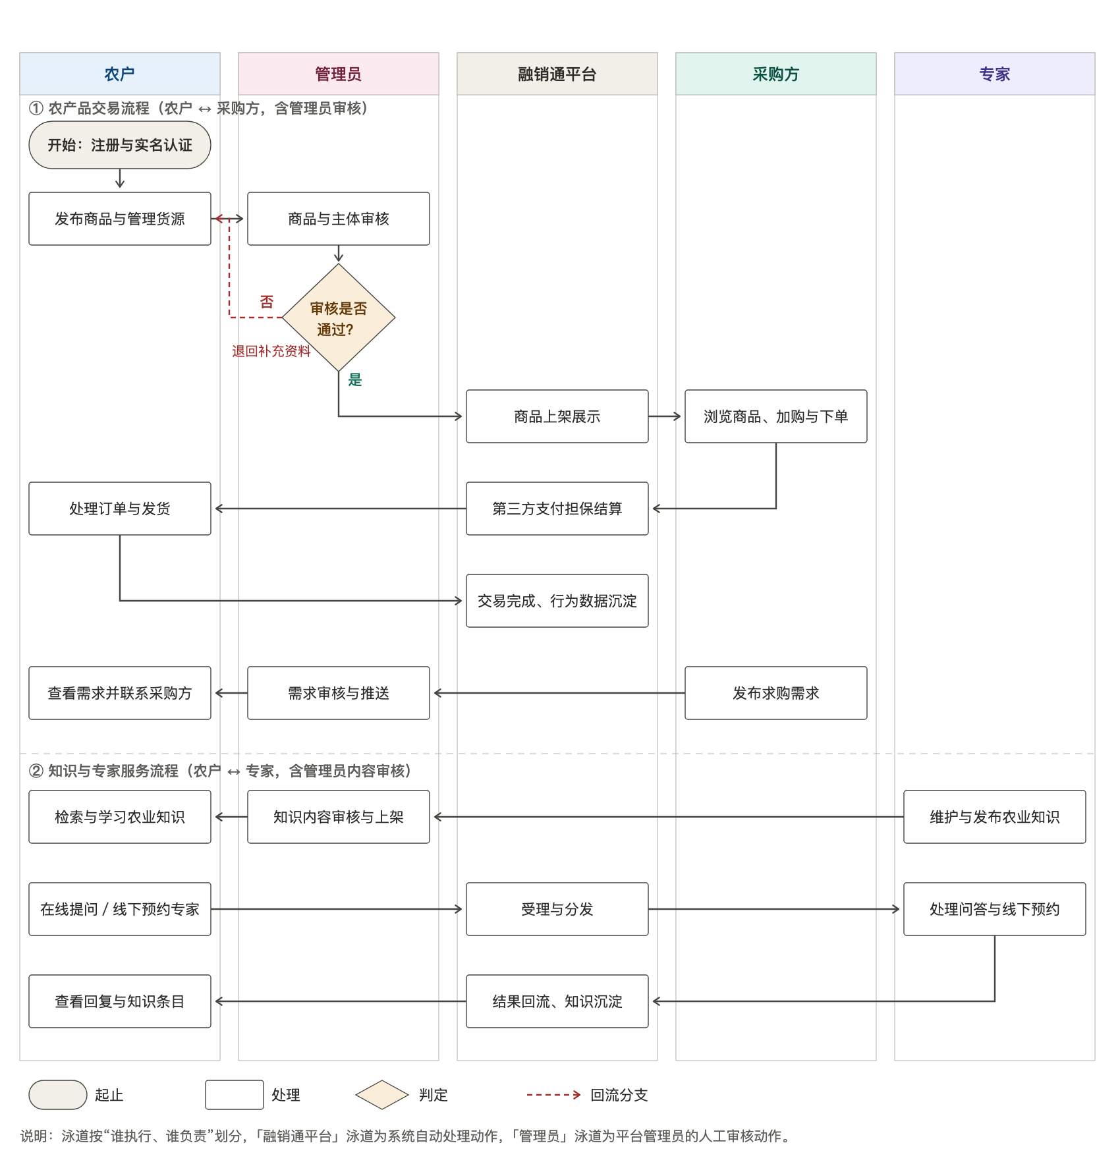
图 1 交易与知识服务流程图
图 1 分上下两个分区，纵向依次为农户、管理员、融销通平台、采购方、专家五条泳道，泳道按“谁执行、谁负责”划分：“融销通平台”泳道只承载系统自动处理动作（上架展示、担保结算、数据沉淀、受理分发等），“管理员”泳道承载平台管理员的人工审核动作。上半区为农产品交易流程：农户完成注册与实名认证后发布与管理商品，管理员对商品与经营主体资质进行审核，判定不通过则退回补充资料，通过后商品上架展示；采购方浏览商品、加入购物车并提交订单，平台以第三方支付担保方式结算，农户处理订单并发货，交易完成后交易与行为数据沉淀为农户档案；采购方亦可发布求购需求，经管理员审核后由平台向匹配农户推送，农户查看需求并主动联系采购方。下半区为知识与专家服务流程：专家维护并发布农业知识，经管理员审核上架后供农户检索与学习；农户在线提问或预约线下服务，平台受理并分发，专家处理问答与线下预约，结果经平台回流农户并沉淀为知识条目，供农户检索与复用。图中圆角端点框表示起止、矩形表示处理、菱形表示判定、箭头表示流向，分支标注“是/否”，回流分支以虚线表示，符号遵循 GB 1526 / ISO 5807。
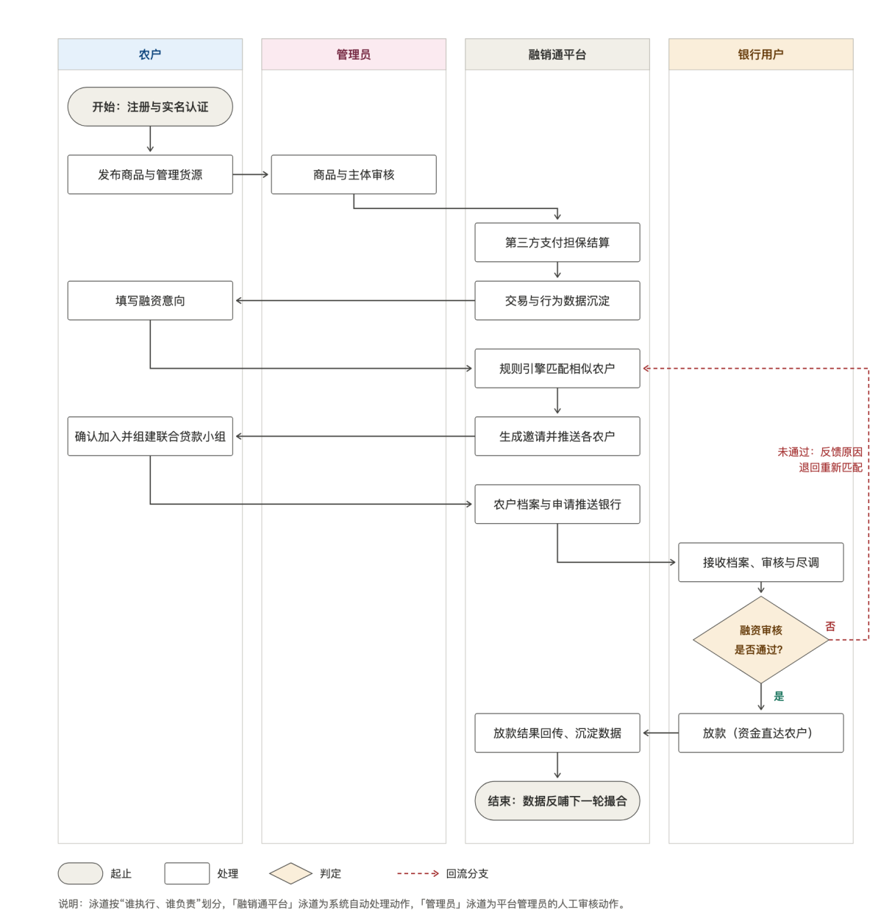
图 2 融资撮合流程图
图 2 以农户、管理员、融销通平台、银行用户四条泳道描述融资撮合流程，泳道口径同图 1：农户发布商品与管理货源后由管理员完成商品与主体审核，通过后交易与行为数据在平台侧沉淀；农户填写融资意向，平台按规则匹配相似农户、生成组队邀请，农户确认加入并组建联合贷款小组；平台把小组与农户档案推送银行，银行用户接收档案并完成审核与尽调，按“是否通过”判定分支处理——通过则放款并回传结果，未通过则反馈原因、退回重新匹配；最终放款结果与交易数据一并沉淀，反哺下一轮撮合。图中符号规范同图 1。
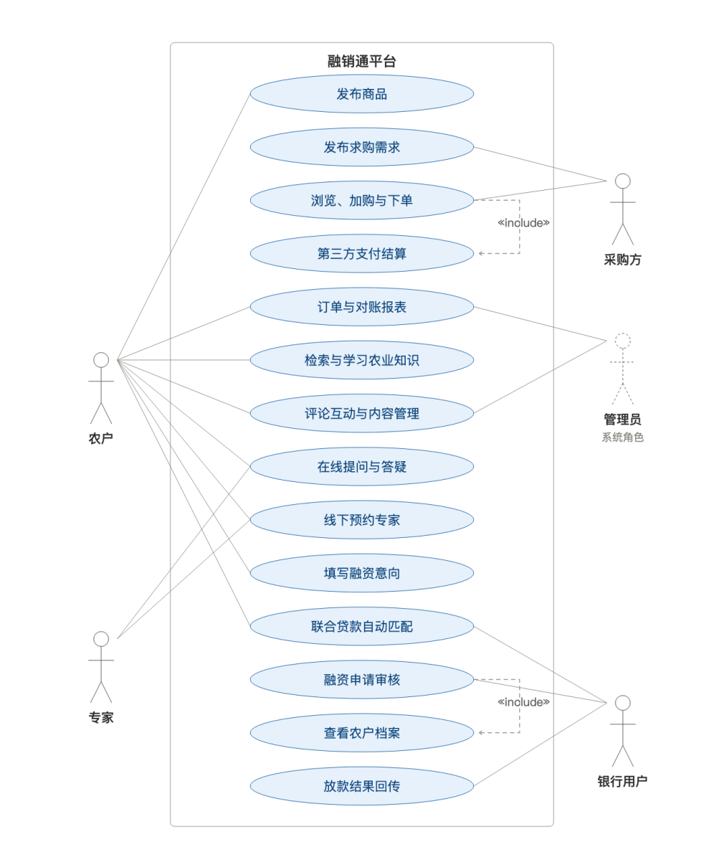
图 3 系统用例图
图 3 以 UML 用例图描述参与者与系统功能的静态关系：系统边界矩形内为“融销通平台”的 14 个用例，边界外为农户、采购方、专家、银行用户四类业务参与者，以及作为系统角色的平台管理员。农户关联发布商品、订单与对账报表、知识检索与学习、评论互动与内容管理、在线提问与答疑、线下预约专家、填写融资意向、联合贷款自动匹配等用例；采购方关联发布求购需求、浏览加购与下单；专家关联在线提问与答疑、线下预约专家；银行用户关联联合贷款自动匹配、融资申请审核、放款结果回传；平台管理员关联订单与对账报表、评论互动与内容管理。其中“浏览、加购与下单”包含“第三方支付结算”、“融资申请审核”包含“查看农户档案”，以虚线箭头加 «include» 标注。参与者与用例之间为实线关联关系，管理员以虚线的火柴人标注以区分系统角色。
说明：用例图与业务流程图中的参与者名称与 1.3 节角色定义一致，用例编号与 2.4~2.9 节的用例编号一一对应。

2.2 功能性需求分类
功能性需求采用“先粗分再细分”的方式，将产品划分为七个功能类别、共 42 项子功能；各功能类别的名称与 2.4~2.9 节保持一致。此外，产品包含 1 项 AI 智能服务，作为融资服务的能力支撑。
表 2-1 功能性需求分类
功能类别 | 子 功 能
用户与认证 | 注册与实名认证、登录与登出、密码找回与重置、角色与权限管理
首页 | 新闻轮播展示、金融产品展示、专家一览、专家知识展示、农业知识展示、助农电商
融资服务 | 贷款产品一览、智能匹配、贷款申请
专家助力 | 农业知识、农业问答、专家介绍、咨询专家、预约专家
农产品交易 | 求购需求、商品货源、商品详情、购物车、提交订单
个人信息 | 基本信息管理、收货地址管理、密码管理、我的发布（商品货源管理／求购需求管理）、专家管理（问答管理／预约管理／知识管理）、专家信息管理、我的订单（我卖出的／我买到的）、我的融资管理、所有用户管理、所有商品管理
融资管理 | 智能匹配农户、贷款审批
AI 智能服务（1 项） | 联合融资人智能推荐（基于内容的推荐算法）
注：表中括号内为该子功能的明细项——“我的发布”含商品货源管理、求购需求管理 2 项，“专家管理”含问答管理、预约管理、知识管理 3 项，“我的订单”含我卖出的、我买到的 2 项。子功能项数按明细项单独计数，故“个人信息”为 10 个一级条目展开后的 17 项，七个功能类别合计 42 项。

2.3 用户与认证

2.3.1 功能清单
表 2-2 用户与认证功能清单
子功能 | 描述与优先级 | 输入 | 操作 | 输出
注册与实名认证 | 提供手机号注册、短信验证码校验与实名／经营主体资料提交，注册时选择农户、采购方、专家或银行用户角色。优先级：高 | 手机号、短信验证码、角色类型、姓名或企业名称、证件资料 | 校验手机号唯一性与验证码；提交实名与主体资料；资料进入平台审核队列 | 注册结果提示与审核状态
登录与登出 | 账号密码登录后按角色跳转到对应工作台；主体审核未通过的账号仅可查看审核状态。优先级：高 | 手机号或账号、密码 | 校验账号状态与密码；连续失败达阈值锁定；登出后清理会话 | 登录结果与角色菜单
密码找回与重置 | 登录前通过短信验证码找回并重置登录密码。优先级：高 | 手机号、短信验证码、新密码 | 校验手机号与验证码；新密码强度校验；加盐哈希加密存储 | 重置结果提示
角色与权限管理 | 管理员维护角色、菜单与数据权限，控制各角色可见的功能入口（仅管理员可见）。优先级：中 | 角色名称、菜单权限项、数据范围 | 新增或编辑角色并分配权限；启用／停用角色 | 角色权限列表

2.3.2 用例：注册与登录
用例 UC-AUTH-01
用例名称 | 注册与登录
用例编号 | UC-AUTH-01
用例简介 | 新用户以手机号完成注册、实名认证与主体审核，审核通过后登录并进入对应角色的工作台
优先级 | 高
前置条件 | 用户持有可接收短信的手机号；平台已开通短信通道（模拟通道）
后置条件 | 账号创建成功且状态为“待审核”或“已通过”，登录后按角色渲染菜单
操作流程
  步骤 | 触发者 | 描述
  1 | 用户 | 进入注册页，填写手机号并获取短信验证码
  2 | 平台 | 校验手机号唯一性与验证码有效性，验证通过后创建账号
  3 | 用户 | 设置登录密码并选择角色类型，提交实名与经营主体资料
  4 | 平台 | 保存资料并置账号为“待审核”，提示审核进度
  5 | 管理员 | 在用户与主体审核中核对资料，给出通过或退回结论
  6 | 用户 | 审核通过后登录，平台按角色跳转到对应工作台
扩展流程 | 用户可先完成注册、稍后补交实名与主体资料；补交前账号功能受限，仅可查看审核状态
例外流程 | 手机号已被注册时提示改用登录或找回密码；验证码错误或过期时提示重新获取；主体审核未通过时提示退回原因，修改后可重新提交
包含 | —
假设 | 同一手机号在平台内唯一；短信验证码有效期为 5 分钟
约束条件 | 密码须满足强度要求并加盐哈希存储；连续登录失败达阈值后锁定；一期短信与实名认证均对接模拟通道
输入及约束 | 输入项须满足 2.3.1 中对应的字段约束

2.4 首页

2.4.1 功能清单
表 2-3 首页功能清单
子功能 | 描述与优先级 | 输入 | 操作 | 输出
新闻轮播展示 | 轮播展示平台公告与农业行业新闻。优先级：中 | 管理员维护的新闻条目与封面图 | 按排序权重轮播，支持手动切换与跳转详情 | 首页顶部轮播图与标题列表
金融产品展示 | 展示合作银行上架的贷款产品。优先级：中 | 银行用户或管理员维护的产品数据 | 读取产品列表并展示利率、额度、期限与申请条件 | 金融产品卡片列表
专家一览 | 展示平台入驻专家列表。优先级：低 | 专家资料数据 | 读取并分页展示，支持按擅长领域筛选 | 专家卡片列表，可进入详情
专家知识展示 | 展示专家发布的农业知识。优先级：低 | 专家发布的知识条目 | 按发布时间倒序取最新若干条 | 知识摘要列表
农业知识展示 | 展示平台农业知识库内容。优先级：低 | 知识库条目与分类数据 | 按分类与热度组合展示 | 知识摘要列表
助农电商 | 首页进入农产品交易模块的入口。优先级：中 | 无 | 点击跳转至商品列表页 | 商品列表页

2.4.2 用例：浏览首页并查看金融产品
用例 UC-HOME-01
用例名称 | 浏览首页并查看金融产品
用例编号 | UC-HOME-01
用例简介 | 用户打开平台首页，浏览轮播、金融产品、专家与知识内容，并查看感兴趣的金融产品详情
优先级 | 中
前置条件 | 平台已部署且可访问；轮播、金融产品与知识数据已由管理员或银行用户初始化
后置条件 | 用户获得所需信息；若点击产品则进入产品详情页，并可选择进入融资申请流程
操作流程
  步骤 | 触发者 | 描述
  1 | 用户 | 打开平台首页
  2 | 平台 | 加载轮播、金融产品、专家一览、专家知识与农业知识数据并渲染页面
  3 | 用户 | 上下滚动浏览各内容区块
  4 | 用户 | 点击某条金融产品
  5 | 平台 | 展示产品详情（利率、额度、期限、申请条件）
扩展流程 | 步骤 4 中用户点击“助农电商”入口，跳转至农产品交易模块商品列表页
例外流程 | 某一区块数据加载失败时，该区块显示空状态与重试入口，不影响其他区块展示
包含 | —
假设 | 用户网络正常，首页相关接口可用
约束条件 | 首页各区块数据均由管理员或银行用户维护，普通用户无编辑权限
输入及约束 | 本用例无用户输入；数据来源为平台数据库

2.5 融资服务

2.5.1 功能清单
表 2-4 融资服务功能清单
子功能 | 描述与优先级 | 输入 | 操作 | 输出
贷款产品一览 | 农户查看合作银行上架的贷款产品列表与详情。优先级：高 | 银行用户或管理员维护的产品数据 | 按额度、期限、利率筛选与排序；查看产品详情 | 产品列表与详情页
智能匹配 | 农户提交融资申请后，系统按经营特征推荐相似农户作为联合贷款候选人。优先级：高 | 融资申请信息（额度、用途、期限、经营品类、所在地区） | 调用联合融资人推荐接口计算特征相似度并排序，过滤已组队关系 | 候选联合贷款人列表（含匹配度）
贷款申请 | 农户提交融资申请，形成联合贷款小组意向并推送至银行侧。优先级：高 | 融资申请表单、候选人组队确认结果 | 校验必填项并落库；生成组队邀请；组建小组；推送融资管理模块 | 申请编号与申请状态；小组成立通知

2.5.2 用例：提交融资申请并智能匹配
用例 UC-FIN-01
用例名称 | 提交融资申请并智能匹配
用例编号 | UC-FIN-01
用例简介 | 农户填写并提交融资申请，系统调用推荐算法匹配相似农户，农户确认后组建联合贷款小组并推送银行
优先级 | 高
前置条件 | 农户已注册并完成实名认证；平台已上架至少一款贷款产品；农户经营特征信息已填写完整
后置条件 | 融资申请落库并生成申请编号；联合贷款小组组建完成或处于待确认状态；申请已推送至融资管理模块
操作流程
  步骤 | 触发者 | 描述
  1 | 农户 | 进入融资服务，查看贷款产品并选择目标产品
  2 | 农户 | 填写融资申请（额度、用途、期限、经营品类、所在地区）并提交
  3 | 平台 | 校验表单完整性与取值范围，落库并生成申请编号
  4 | 平台 | 调用联合融资人推荐接口，按特征相似度排序并过滤已组队关系
  5 | 平台 | 返回候选人列表与匹配度，向候选人发送组队邀请
  6 | 农户 | 查看邀请并确认加入
  7 | 平台 | 组建联合贷款小组，将小组信息与融资申请推送至融资管理模块
  8 | 平台 | 更新申请状态并通知农户
扩展流程 | 步骤 5 中若候选人在约定期限内均未接受邀请，农户可重新发起匹配，或调整额度与期限后再次匹配
例外流程 | 推荐接口不可用或超时时，降级为按经营品类与所在地区直接匹配的规则版本，流程继续执行；表单校验失败时逐字段提示原因并保留已填内容
包含 | —
假设 | 推荐算法所依赖的农户特征数据已完整填写且未被修改
约束条件 | 融资额度与期限须在所选贷款产品的允许范围内；同一农户同时最多参与一个处于进行中的联合贷款小组
输入及约束 | 融资额度、用途、期限为必填；额度为大于 0 的数值且最多两位小数；期限取产品允许的枚举值

2.6 专家助力

2.6.1 功能清单
表 2-5 专家助力功能清单
子功能 | 描述与优先级 | 输入 | 操作 | 输出
农业知识 | 农户按分类或关键词检索农业知识并查看详情。优先级：中 | 关键词、分类条件 | 全文检索与分类筛选，记录浏览量 | 知识列表与详情页
农业问答 | 农户提交农业技术问题，查看专家回复与历史问答。优先级：中 | 问题标题与描述、图片（选填） | 提交问题并流转至专家；展示问答列表与处理状态 | 问题工单与回复内容
专家介绍 | 展示专家基本信息、擅长领域与服务方式。优先级：低 | 专家资料数据 | 读取并分页展示，支持按领域筛选 | 专家列表与详情
咨询专家 | 农户向指定专家发起在线咨询。优先级：中 | 目标专家、问题内容 | 生成咨询工单并通知专家；展示会话记录 | 咨询工单与回复内容
预约专家 | 农户发起线下预约，指定时间与问题描述。优先级：中 | 专家、预约时间、联系方式、问题描述 | 提交预约并流转专家确认；更新预约状态 | 预约状态与结果通知

2.6.2 用例：向专家在线提问
用例 UC-EXP-01
用例名称 | 向专家在线提问
用例编号 | UC-EXP-01
用例简介 | 农户就农业生产问题向平台专家提交在线咨询，专家回复后农户可查看并继续追问
优先级 | 中
前置条件 | 农户已登录；平台已有完成入驻的专家
后置条件 | 生成一条咨询工单，并完整记录问答过程
操作流程
  步骤 | 触发者 | 描述
  1 | 农户 | 进入专家助力模块，浏览专家列表
  2 | 农户 | 选择目标专家并进入咨询页面
  3 | 农户 | 填写问题标题与描述，可选上传现场图片，提交
  4 | 平台 | 校验内容并生成咨询工单，通知目标专家
  5 | 专家 | 在“个人信息－专家管理－问答管理”中查看工单并回复
  6 | 平台 | 将回复推送农户并将工单状态更新为已回复
  7 | 农户 | 查看回复，必要时继续追问
扩展流程 | 步骤 2 中农户未指定专家时，可选择“由平台分派”，由管理员按擅长领域指派专家
例外流程 | 目标专家超过约定时限未回复时，系统提醒专家并支持管理员改派；提交内容未通过敏感词校验时提示修改后重新提交
包含 | —
假设 | 专家已在平台完成入驻与资料维护，并处于可接单状态
约束条件 | 问题描述长度不超过 500 字；上传图片不超过 3 张、单张不超过 5MB
输入及约束 | 问题标题必填且不超过 50 字；问题描述必填

2.7 农产品交易

2.7.1 功能清单
表 2-6 农产品交易功能清单
子功能 | 描述与优先级 | 输入 | 操作 | 输出
求购需求 | 采购方发布采购需求，供卖方查看并主动联系。优先级：中 | 品类、数量、期望价格、收货地区、有效期、联系方式 | 发布、编辑、下架；按品类与地区检索 | 求购需求列表与详情
商品货源 | 农户发布与管理商品货源，采购方浏览与检索。优先级：高 | 商品名称、品类、价格、库存、产地、图片、描述 | 新增、编辑、上架与下架；列表检索与排序 | 商品列表与详情页
商品详情 | 展示商品完整信息与卖家信息。优先级：高 | 商品编号 | 读取商品与卖家数据并渲染页面 | 商品详情页
购物车 | 采购方在结算前暂存商品并调整数量。优先级：高 | 商品编号、购买数量 | 加入购物车、修改数量、删除、勾选结算 | 购物车列表与合计金额
提交订单 | 采购方确认收货地址与商品明细并提交订单。优先级：高 | 收货地址、商品明细、数量、备注 | 校验库存与地址，生成订单并扣减库存 | 订单编号与订单详情

2.7.2 用例：发布商品并处理订单
用例 UC-TRD-01
用例名称 | 发布商品并处理订单
用例编号 | UC-TRD-01
用例简介 | 农户（卖方）发布商品货源，采购方下单后农户在“我的订单－我卖出的”中处理订单并发货
优先级 | 高
前置条件 | 发布者已登录并通过经营主体审核
后置条件 | 商品处于上架状态；订单状态更新为已发货
操作流程
  步骤 | 触发者 | 描述
  1 | 农户 | 进入农产品交易模块，点击“发布商品”
  2 | 农户 | 填写商品名称、品类、价格、库存、产地、描述并上传图片，提交
  3 | 平台 | 校验字段与图片规格，保存商品并置为上架状态（如需审核则置为待审核）
  4 | 农户 | 在“个人信息－我的发布－商品货源管理”中维护商品信息与库存
  5 | 采购方 | 浏览商品，加入购物车并提交订单
  6 | 平台 | 校验库存与收货地址，生成订单并扣减库存
  7 | 农户 | 在“我的订单－我卖出的”中查看订单，确认后发货并更新状态
  8 | 平台 | 更新订单状态并通知买方
扩展流程 | 步骤 3 中若商品需审核，状态置为待审核，管理员审核通过后自动上架；步骤 6 中若库存不足，提示采购方并阻止下单，同时提示可购买数量
例外流程 | 图片上传失败时提示重新上传；卖方取消订单时订单状态置为已取消并恢复库存
包含 | 本用例包含“提交订单”子过程（校验库存与收货地址）
假设 | 商品审核规则已由业务部门预先确认并配置
约束条件 | 价格为大于 0 的数值且最多两位小数；库存为非负整数；单张图片不超过 5MB
输入及约束 | 商品名称、品类、价格、库存、产地为必填；图片至少 1 张、最多 9 张

2.7.3 用例：发布求购需求
用例 UC-TRD-02
用例名称 | 发布求购需求
用例编号 | UC-TRD-02
用例简介 | 采购方发布农产品采购需求，供卖方检索查看并主动联系
优先级 | 中
前置条件 | 用户已登录
后置条件 | 求购需求处于有效状态，并可在需求列表中按条件检索到
操作流程
  步骤 | 触发者 | 描述
  1 | 采购方 | 进入农产品交易模块，点击“发布求购”
  2 | 采购方 | 填写品类、数量、期望价格、收货地区、有效期与联系方式，提交
  3 | 平台 | 校验必填项与有效期，保存需求并置为有效状态
  4 | 农户 | 在求购需求列表中按品类与地区检索到该需求
  5 | 农户 | 查看详情并通过预留联系方式与发布者联系
扩展流程 | 需求超过有效期后系统自动置为失效，采购方可在“我的发布”中对失效需求执行续期或重新发布
例外流程 | 提交内容未通过敏感词校验时提示修改后重新提交；联系方式格式非法时提示修正
包含 | —
假设 | 用户已提供可用且愿意公开的联系方式
约束条件 | 期望价格为正数；有效期不超过 90 天
输入及约束 | 品类、数量、收货地区、联系方式为必填

2.8 个人信息

2.8.1 功能清单
表 2-7 个人信息功能清单
子功能 | 描述与优先级 | 输入 | 操作 | 输出
基本信息管理 | 维护昵称、头像、手机号与实名信息。优先级：高 | 昵称、头像、手机号、实名认证材料 | 修改并保存；手机号变更需短信验证 | 更新后的基本信息
收货地址管理 | 维护收货地址并设置默认地址。优先级：中 | 收货人、手机号、地区、详细地址、是否默认 | 新增、编辑、删除、设为默认 | 收货地址列表
密码管理 | 修改登录密码。优先级：高 | 原密码、新密码、确认新密码 | 校验原密码；新密码强度校验；加盐哈希加密存储 | 修改结果提示
我的发布 | 管理本人发布的商品货源与求购需求。优先级：高 | 商品或需求编号、编辑内容 | 新增、编辑、上架／下架、删除 | 发布列表与状态
专家管理 | 专家维护本人的问答、预约与知识内容（仅专家角色可见）。优先级：中 | 工单编号、回复内容、知识条目 | 回复问答、确认或拒绝预约、新增与编辑知识 | 工单状态与知识列表
专家信息管理 | 专家维护个人资料与服务范围（仅专家角色可见）。优先级：低 | 擅长领域、简介、服务方式、头像 | 编辑并保存 | 更新后的专家资料
我的订单 | 查看本人买到的与卖出的订单，并执行确认动作。优先级：高 | 订单编号、订单状态 | 按状态筛选；买方确认收货；卖方确认发货 | 订单列表与订单详情
我的融资管理 | 查看本人融资申请与联合贷款小组进度。优先级：高 | 申请编号 | 查看进度与组队状态；撤回未提交的申请 | 融资申请列表与进度详情
所有用户管理 | 管理员管理平台全部用户与主体审核（仅管理员可见）。优先级：中 | 用户编号、审核结论 | 查询、审核、启用／停用、重置密码 | 用户列表与审核记录
所有商品管理 | 管理员管理平台全部商品与货源（仅管理员可见）。优先级：中 | 商品编号、审核结论 | 查询、审核、下架违规商品 | 商品列表与审核记录

2.8.2 用例：管理我的发布
用例 UC-USR-01
用例名称 | 管理我的发布
用例编号 | UC-USR-01
用例简介 | 农户在“我的发布”中集中管理本人发布的商品货源与求购需求
优先级 | 高
前置条件 | 农户已登录，且至少发布过一条商品货源或求购需求
后置条件 | 商品或需求的内容更新与上下架状态变更已生效
操作流程
  步骤 | 触发者 | 描述
  1 | 农户 | 进入“个人信息－我的发布”
  2 | 平台 | 分别展示“商品货源管理”与“求购需求管理”两个页签
  3 | 农户 | 在列表中按状态筛选并选择一条记录
  4 | 农户 | 执行编辑、上架／下架或删除操作
  5 | 平台 | 校验操作权限与内容合法性，保存变更并刷新列表
扩展流程 | 编辑商品时可同步调整库存与价格；商品下架不影响已生成订单的正常履行
例外流程 | 删除已被订单引用的商品时，系统改为执行下架并提示不可删除的原因
包含 | —
假设 | 操作对象为当前登录用户本人发布的内容
约束条件 | 仅可操作本人发布的内容；管理员可在“所有商品管理”中操作全部内容
输入及约束 | 编辑内容须满足 2.7.1 与 2.8.1 中对应的字段约束

2.9 融资管理

2.9.1 功能清单
表 2-8 融资管理功能清单
子功能 | 描述与优先级 | 输入 | 操作 | 输出
智能匹配农户 | 银行用户按产品条件与农户特征筛选目标农户并查看匹配结果。优先级：高 | 产品条件（额度、期限、经营品类、地区）、农户特征数据 | 按条件组合筛选并排序；支持保存常用筛选条件 | 目标农户列表与匹配度
贷款审批 | 银行用户查看融资申请与农户信息，完成审批并回传结果。优先级：高 | 申请编号、审批结论、审批意见、放款信息 | 查看申请与农户资料；给出通过或否决结论；填写意见；回传结果 | 审批结果与状态；农户侧申请状态同步更新

2.9.2 用例：审批贷款申请
用例 UC-BNK-01
用例名称 | 审批贷款申请
用例编号 | UC-BNK-01
用例简介 | 银行用户查看平台推送的融资申请与农户信息，完成审批并回传结果
优先级 | 高
前置条件 | 银行用户已登录并具有审批权限；存在状态为“已推送”的融资申请
后置条件 | 申请状态更新为已通过或已否决，审批意见与结果已同步至农户侧
操作流程
  步骤 | 触发者 | 描述
  1 | 银行用户 | 进入“融资管理”，查看融资申请列表
  2 | 银行用户 | 按状态与时间筛选，打开一条申请详情
  3 | 平台 | 展示申请信息、联合贷款小组成员与农户信息
  4 | 银行用户 | 查看农户信息，必要时使用“智能匹配农户”辅助判断
  5 | 银行用户 | 填写审批结论与意见，提交
  6 | 平台 | 校验审批权限，保存结论并回传至融资服务模块
  7 | 平台 | 更新农户侧申请状态并发送站内通知
扩展流程 | 审批通过后进入放款环节，放款结果由银行用户回填，平台记录并通知农户
例外流程 | 提交时权限校验失败，或申请状态已被其他审批人变更，提示刷新后重试
包含 | 本用例包含“查看农户档案”子过程
假设 | 联合贷款小组已完成组建，且小组内农户均已确认加入
约束条件 | 仅具有审批权限的银行用户可执行；审批结论提交后不可直接修改，须走撤销流程
输入及约束 | 审批结论为必填枚举值（通过／否决）；否决时审批意见必填，长度不超过 500 字

3．产品的非功能性需求

3.1 用户界面需求
表 3-1 用户界面需求
需求名称 | 详细要求
界面风格 | 全站统一采用 Element Plus 组件库与统一主题色；同一类操作在不同页面保持一致，确认、取消与提示的位置和措辞固定
布局与适配 | 采用左侧菜单＋顶部信息栏＋内容区布局；按登录角色动态渲染菜单，未授权菜单不显示；适配 1366×768 及以上分辨率，移动端页面自适应
操作引导 | 关键业务表单提供字段说明与填写示例；融资申请、商品发布等长表单采用分步填写并实时校验，避免提交后才集中报错
反馈与提示 | 所有异步操作提供加载状态；成功与失败均以顶部消息条提示，失败提示须说明原因与修改建议
列表与检索 | 所有列表页统一提供分页、条件筛选与关键字检索；支持按列排序；管理员与银行角色支持结果导出
消息通知 | 融资申请状态变更、订单状态变更、问答与预约回复均生成站内通知，通知中心支持查看与标记已读
空状态与异常 | 无数据时展示空状态说明与引导操作；接口异常时展示重试入口，不出现空白页

3.2 性能需求
表 3-2 性能需求
需求名称 | 详细要求
并发能力 | 一期为单机部署，支持同时在线 30~50 人；不做高并发压测，也不设可用性等级指标
响应时间 | 页面首屏加载不超过 3 秒；列表与会话查询不超过 2 秒；联合融资人推荐接口响应不超过 5 秒
数据规模 | 一期商品数据不少于 200 条、知识条目不少于 200 条、农户模拟数据不少于 500 条；在上述规模下各项响应时间不得劣化
运行时长与恢复 | 支持连续 8 小时稳定运行；服务异常后可通过重启在 10 分钟内恢复
资源占用 | 应用服务默认 JVM 堆内存不超过 2GB；单机 CPU 峰值占用不超过 80%

3.3 产品质量需求
表 3-3 产品质量需求
主要质量属性 | 详细要求
正确性 | 融资额度与金额计算保留两位小数并四舍五入；订单金额等于单价乘数量，并与订单明细完全一致，误差为 0
健壮性 | 所有接口对必填项、数据类型、长度与取值范围做校验；非法请求返回明确的错误码与提示，不出现 500 错误页面
可靠性 | 用户、商品、订单、融资申请等关键业务数据每日自动备份一份，保留期不少于 30 天
性能，效率 | 详见 3.2 性能需求
易用性 | 新用户在不查阅说明的情况下，可独立完成“浏览商品并下单”与“提交融资申请”两条主流程；所有表单字段均带标签与提示
清晰性 | 接口命名、数据库表与字段命名遵循统一规范（数据库下划线、Java 驼峰），并在设计文档中集中说明
安全性 | 密码采用加盐哈希存储且不可逆；接口统一做登录鉴权与角色权限校验；敏感数据启用以加密方式传输；不采集真实农户身份信息与信贷信息
可扩展性 | 七个功能模块按业务边界解耦，模块之间仅通过接口调用；AI 智能服务以独立进程部署，可单独替换与升级
兼容性 | 兼容 Chrome／Edge 100 及以上与 Safari 16 及以上；数据库字符集统一使用 utf8mb4
可移植性 | 应用打包为可执行 Jar，配置与代码分离；更换部署服务器时仅需调整配置文件

3.4 其他需求
（1）数据合规需求：严格遵守《中华人民共和国个人信息保护法》《中华人民共和国数据安全法》。系统内所有用户、商品、订单与融资数据均为模拟生成或经脱敏处理的公开数据集；模拟运行环境不对外开放公网访问。
（2）业务合规需求：系统不实现自设资金池、不直接发放贷款、不提供兜底或变相增信、不从事征信数据归集等功能；融资撮合环节仅做信息匹配与流程流转。
（3）审计需求：用户审核、商品审核、贷款审批、权限变更等关键操作须记录操作人、操作时间与操作结果，日志保留期不少于 1 年。
（4）国际化需求：一期仅支持简体中文，不做多语言支持。

4．接口
本章描述本平台与其他软件、硬件及通信协议之间接口的逻辑特性。每个接口说明其目的、对应的系统（内部或外部）以及交换机制。
表 4-1 接口清单
接口名称 | 接口目的 | 对应系统 | 交换机制
联合融资人推荐接口 | 按农户经营特征计算相似度，返回候选联合贷款人及匹配度 | 内部：AI 智能服务 | HTTP ＋ JSON；由后端调用，超时 5 秒；异常时降级为规则匹配
支付结算接口 | 完成订单支付的模拟担保结算 | 外部：第三方支付（模拟通道） | HTTP ＋ JSON；异步回调通知支付结果
短信通道接口 | 发送注册验证码与融资进度等业务通知短信 | 外部：短信服务（模拟通道） | HTTP ＋ JSON；同步返回发送结果
文件存储接口 | 商品图片、知识配图与用户头像的上传与访问 | 内部：对象存储 | HTTP 上传，返回可访问 URL
代码托管与构建接口 | 代码托管、静态检查、编译构建与部署 | 外部：华为云 CodeArts | Git 协议 ＋ 流水线触发，构建产物自动部署

附录A：需求建模与分析报告
本平台采用 UML 面向对象方法进行需求建模与分析，主要产出以下三个模型，模型之间保持术语与粒度一致。

A.1 用例模型
见 2.1 节“图 3 系统用例图”。模型以系统边界矩形表示“融销通平台”，边界外为农户、采购方、专家、银行用户四类业务参与者，以及作为系统角色的平台管理员，边界内为 14 个用例。参与者与用例之间为实线关联关系；用例“浏览、加购与下单”包含“第三方支付结算”、用例“融资申请审核”包含“查看农户档案”，以虚线箭头加 «include» 标注。用例编号与 2.4~2.9 节的用例编号一一对应。

A.2 业务流程模型
见 2.1 节“图 1 交易与知识服务流程图”与“图 2 融资撮合流程图”。模型以泳道图描述跨角色流程：图 1 纵向为农户、管理员、融销通平台、采购方、专家五条泳道，覆盖农产品交易与知识与专家服务两条主线；图 2 纵向为农户、管理员、融销通平台、银行用户四条泳道，覆盖融资撮合主线。泳道按“谁执行、谁负责”划分，“融销通平台”泳道只承载系统自动处理动作（上架展示、担保结算、数据沉淀、匹配推送、受理分发等），“管理员”泳道承载平台管理员的人工审核动作（商品与经营主体审核、求购需求审核、知识内容审核）。符号遵循 GB 1526 / ISO 5807：圆角端点框表示起止、矩形表示处理、菱形表示判定、箭头表示流向，分支标注“是/否”，回流分支以虚线表示。流程覆盖“注册与实名认证 → 发布商品与浏览下单 → 填写融资意向 → 联合贷款小组组建 → 融资审核（判定）→ 放款与结果回传 → 数据反哺下一轮撮合”的完整闭环，并包含“审核未通过则反馈原因、退回重新匹配”的回流路径。

A.3 功能分解模型
见 2.2 节“表 2-1 功能性需求分类”。功能分解采用自顶向下方式：产品 → 七个功能类别 → 42 项子功能，另设 1 项 AI 智能服务。子功能项数按明细项统计，括号内的明细单独计数，口径见表 2-1 的注。分解结果与用例模型、业务流程模型在术语和范围上保持一致，未出现模型中无对应来源的功能项。

附录B：需求跟踪矩阵
下表说明需求规格说明书中的需求项与需求来源、设计元素及验收测试用例之间的对应关系，用于保证需求的可追溯性与覆盖完整性。
表 B-1 需求跟踪矩阵
需求编号 | 需求名称 | 所属模块 | 需求来源 | 对应设计元素 | 验收测试用例
REQ-01 | 用户注册与实名认证 | 用户与认证 | 1.3 角色职责 | t_user、认证服务 | TC-AUTH-01
REQ-02 | 商品发布与货源管理 | 农产品交易 | 表 2-6 | t_product、商品服务 | TC-TRD-01
REQ-03 | 购物车与提交订单 | 农产品交易 | 表 2-6 | t_cart、t_order | TC-TRD-02
REQ-04 | 求购需求发布与检索 | 农产品交易 | UC-TRD-02 | t_demand | TC-TRD-03
REQ-05 | 贷款产品一览 | 融资服务 | 表 2-4 | t_loan_product | TC-FIN-01
REQ-06 | 融资申请提交 | 融资服务 | UC-FIN-01 | t_finance_apply | TC-FIN-02
REQ-07 | 联合融资人智能匹配 | 融资服务 | UC-FIN-01 | 推荐服务、相似度计算 | TC-FIN-03
REQ-08 | 联合贷款小组组建 | 融资服务 | UC-FIN-01 | t_loan_group | TC-FIN-04
REQ-09 | 农业知识检索与学习 | 专家助力 | 表 2-5 | t_knowledge | TC-EXP-01
REQ-10 | 在线提问与专家回复 | 专家助力 | UC-EXP-01 | t_question、t_answer | TC-EXP-02
REQ-11 | 专家预约处理 | 专家助力 | 表 2-5 | t_appointment | TC-EXP-03
REQ-12 | 银行侧智能匹配农户 | 融资管理 | 表 2-8 | 匹配查询服务 | TC-BNK-01
REQ-13 | 贷款审批与结果回传 | 融资管理 | UC-BNK-01 | t_approval | TC-BNK-02
REQ-14 | 用户、角色与权限管理 | 个人信息 | 1.3 角色职责 | RBAC、t_role | TC-ADM-01
REQ-15 | 主体与商品内容审核 | 个人信息 | 1.3 角色职责 | 审核服务 | TC-ADM-02

附录C：需求确认
需求确认分为需求评审与需求承诺两步。需求评审采用正式技术评审方式，评审通过后产生《需求评审报告》；在获取责任人对需求的承诺之前，本《软件需求规格说明书》必须先通过需求评审。

C.1 需求评审报告摘要
表 C-1 需求评审报告摘要
项目 | 内容
需求文档 | 名称：基于数字经济的农产品融销一体平台 软件需求规格说明书；标识符：QST-RXT-2026-DOC-RS；版本：V1.7；作者：斗地组；完成日期：2026-09-16
需求评审报告 | 名称：软件需求规格说明书评审报告；标识符：QST-RXT-2026-RPT-RR；评审日期：＿＿＿＿＿＿
评审结论 | [ ] 工作成果合格，“无需修改”或者“需要轻微修改但不必再审核”。  [ ] 工作成果基本合格，需要作少量的修改，之后通过审核即可。  [ ] 工作成果不合格，需要作比较大的修改，之后必须重新对其评审。
评审意见 | ＿＿＿＿＿＿＿＿＿＿＿＿＿＿＿＿＿＿＿＿＿＿＿＿＿＿＿＿＿＿＿＿＿＿＿＿＿＿＿＿
评审小组成员 | ＿＿＿＿＿＿＿＿＿＿＿＿＿＿＿＿＿＿＿＿＿＿＿＿＿＿＿＿＿＿＿＿＿＿＿＿＿＿＿＿

C.2 需求承诺
表 C-2 需求承诺
项目 | 内容
需求文档 | 名称：软件需求规格说明书；标识符：QST-RXT-2026-DOC-RS；版本：V1.7；作者：斗地组；完成日期：2026-09-16
客户承诺 | 我方确认已阅读并理解本需求规格说明书的内容，承诺上述需求准确反映了业务需要；后续如需调整，将按需求变更流程提出。  签字：＿＿＿＿＿＿ 日期：＿＿＿＿＿＿
项目经理承诺 | 我方确认本需求规格说明书已通过需求评审，承诺按本文件组织后续的设计、开发、测试与验收工作。  签字：＿＿＿＿＿＿ 日期：＿＿＿＿＿＿

